STRÖMSBRO IF INNEBANDY 2021-22

MATCHSHORT OCH STRUMPA

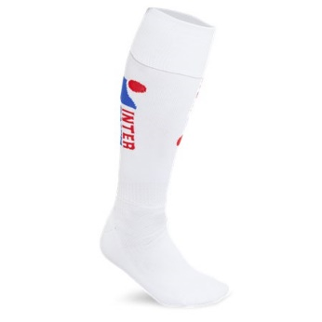
SHORTS (kompletteras)
UNIHOC JR |  |  | 120 | 140 | 160
ANTAL
UNIHOC SR |  |  | XS | S | M | L | XL | XXL
ANTAL

STRUMPA
Strumpor
Intersport vit | 31-33 | 34-36 | 37-39 | 40-42 | 43-45
Antal

Lag:_______________________________(exempel. Pojkar födda 2008)

Kontaktperson:______________________________________________

Mobil:______________________________________________________

Skickas till anders.rinnstrom@intersport.se eller lämnas in till intersport Gävle team

